  p.62～p.69 |  |  |  |  | Active Study Grade３ 単元別確認テスト |  |  | 実施日 月 日
8 |  | 第3章 |  | いろいろな構文 |  |  | 氏 |  | 得
8 |  | 2. | 物が主語の文（無生物主語） |  |  |  | 名 |  | 点 | /30

１ 次の英文は、Active Studyで学習した文章の内容をまとめたメモです。 ※文章は裏面に掲載
メモを完成するために、①～③にあてはまる英単語を書きなさい。ただし、□には1文字ずつ入るものとします。

Ayaka enjoys reading books. She reads (① □□□□) books every month, but her brother reads more than ten. She likes reading (② □□□□□□□□) books more, but her brother usually reads books from foreign countries. Her favorite book is Botchan, and she (③ □□□□□□) it is difficult but impressive.

１ （5点×３）
five
Japanese
thinks

２ 意味の通る正しい英文になるように、（ ）内の語句を並べかえなさい。

- ( the museum / me / brought / this / to / train ).
- ( will / the / it / tomorrow / newspaper / rain / says ) .
- ( books / makes / me / happy / reading / very ).

２ （5点×３）
This train brought me to the museum.
The newspaper says it will rain tomorrow.
Reading books makes me very happy.

次の英文の日本語訳を書きなさい。 解説 ▶ テキスト P.65

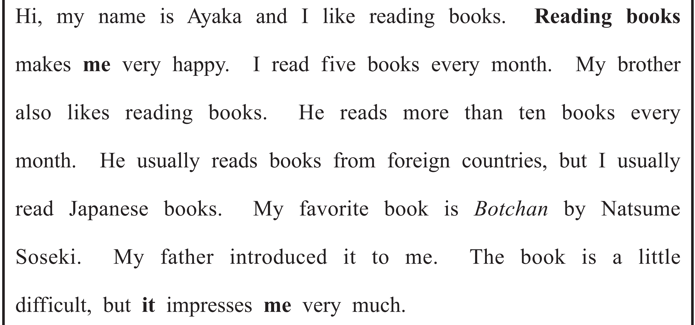

（75語）

